PetSafe®
Little Dog Deluxe/Big Dog Deluxe
obojek proti štěkání
PBC19-12443/PBC19-13058

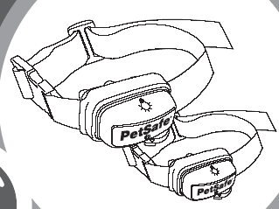

Návod na použití

Přečtěte si tuto uživatelskou příručku před prvním použitím obojku.

Přečtěte si tuto uživatelskou příručku před prvním použitím obojku. Správné založení obojku je velmi důležité. Pokud se obojek upevní příliš těsno nebo dlouhodobé používání obojku může zvířeti způsobit poranění kůže.

Důležité upozornění:

- Nepoužívejte obojek více než 8 hodin během dne.
- Pokud je to možné, obojek psovi na krku upravte každé 1-2 hodiny.
- Ujistěte se, že obojek i nadále po založení správně psovi na krku přiléhá.
- Nepoužívejte obojek proti štěkání s žádným jiným obojkem, visačkami nebo jinými věcmi, které by mohly způsobit spuštění falešného signálu korekce.
- Během nošení obojku může pes nosit postroj s vodítkem, na které se mohou dočasně připojit licenční lístky. Pokud používáte samostatný ne elektronický obojek ujistěte se, že netaháme i elektronický obojek zároveň s ne elektronickým obojkem.
- Složte obojek proti štěkání dolů, pokud se s pejskem jdete hrát. Hraní u psa může vyvolat štěkání a později si může zvyknout na spojování hry s korekcí.

Pravidelně kontrolujte psovi kůži na krku. Pokud zjistíte, že je kůže mírně podrážděná od nošení obojku přerušte na 48 hodin používání obojku.
Uvedené preventivní opatření zajistí, aby pes netrpěl podrážděním kůže z nošení kolíků korekce elektronického obojku. Miliony domácích zvířat bez problémů nosí kontaktní kolíky vyrobeny z nerezavějící oceli. Některé domácí zvířata však MOHOU být přecitlivělé na jejich nošení. Po čase by si

mělo zvíře na nošení kolíky zvyknout. Je však stále Důležitá pravidelně kontrolovat kůži na krku psa.
Pokud se objeví na kůži zarudnutí, přestaňte elektronický obojek používat až do doby dokud zarudnutí nezmizí.
- možná budete muset při používání obojku mírně sestříhat srst na krku zvířete. Nikdy však srst na krku neholte! Holení srsti může způsobit zarudnutí, vyrážky nebo až infekci kůže.
- nepřitahujte obojek příliš na těsno - ne více než je nutné pro správné fungování obojku.
- PetSafe ® Deluxe obojek musí používat pouze zdravé psy. Pokud má pes zdravotní problémy, před zahájením užívání elektronického obojku proti štěkání navštivte preventivně vašeho veterináře k ověření zdravotního stavu psa

Sada obsahuje
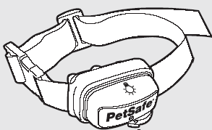
Big Dog Deluxe obojek anebo Little Dog Deluxe obojek
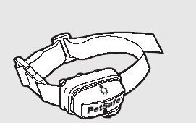

Baterka RFA-188 Návod na použití

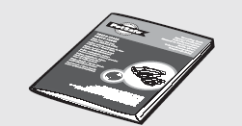

Vlastnosti obojku

- Patentovaná PerfectBark™ technologie na zabezpečení spustění obojku jen v případě, že pes opravdu štěká
- Automatické nastavení správné síly korekce (tzv.Temperament Learning)
- 10 úrovní síly korekce
- Voděodolný, pevný obojek
- Kontrolka stavu baterky
- Doživotní záruka
- Možnost vypnutí obojku (ON/OFF pozice) pokud se obojek nepoužívá

Obojek proti štěkání využívá na efektivní výchovu psa dva základní prvky. Obojek využívá nejmodernější, patentovanou technologii PerfectBark ™, která zachycuje jak vibrace hlasivek tak zvuk při štěkání - je to tzv.. duální detekce štěkání, která povolí aktivaci obojku pouze pokud pes opravdu štěká. Když vibrace při štěkání aktivují senzorové kolíky, obojek vyšle přes senzorové kolíky statickou korekci. Druhý prvek, který se významně podílí na efektivním omezování štěkání je automatické nastavení síly potřebné korekce pro konkrétního psa (Temperament Learning). Technologie zaznamenává počet potřebných korekcí k efektivní eliminaci štěkání. Obojek se automaticky nastaví na správnou spouštěcí úroveň, kdy pes reaguje eliminováním štěkání. Obojek má 10 úrovní korekce. Pokud pes nepřestává štěkat, obojek vysílá stále vyšší sílu korekce pokud pes nepřestane štěkat.
Když se pes naučí omezovat štěkání, počáteční úroveň korekce (která byla nutná k eliminaci štěkání) se sníží.
Z bezpečnostních důvodů, pokud pes štěká více než 15x za 1min/20sek., Se obojek automaticky vypne na 3 minuty.

Základní pojmy
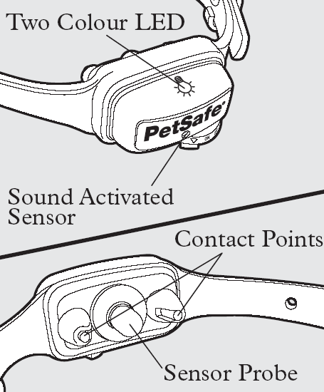
LED kontrolka
Světelná kontrolka: Indikuje zda obojek správně funguje a kdy je nutné vyměnit baterku.
Zvukový senzor
Zvukový senzor: Zachycuje zvuk při štěkání.
kontaktní kolíky

Vibračný senzor: Zachytává
Vibrační senzor
vibrace při štěkání.

Nasazení obojku

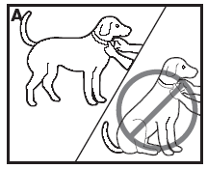
Pri nasazovaní obojku
dodržujte následující zásady:
- Přesvěčte se, že je
baterka v pozici OFF.
- Začněte v pohodlném postoji
psa (A).

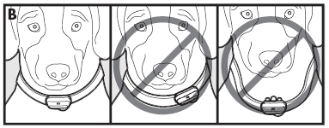
- Umístěte obojek v středu krku psa. (B) Umístěte senzorové kolíky v centru hrdla tak, aby se dotýkaly kůže.

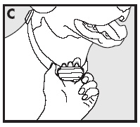
- Přezkoušejte sevření obojku tak, že vsunete prst mezi obojek a krk psa. Sevření by mělo být pevné, ale ne příliš těsné.

- Nechte obojek psovi několik minut, potom opět přezkoušejte sevření obojku. Opakujte to znovu dokud si pes trošku na obojek nezvykne.

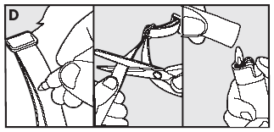
- Zastřihněte obojek podle vašich požadavků. (D)

Denně kontrolujte kůži psa, zda se mu nezačervenala od nošení senzorových kolíků. Pokud ano, přestaňte obojek používat na 48 hodin a opět překontrolujte. Pokud se zarudnutí nezmírnilo, navštivte veterináře.
Myjte kolíky korekce i srst psa min. 1x do týdne teplou, mýdlovou vodou.

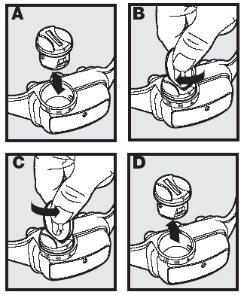
Instalace baterky

Váš obojek bude mít založenou baterku v pozici OFF.
Na zakroucení baterky přiložte baterku k obojku tak, aby byla šipka na baterce zarovnána se šipkou na obojku. Použijte minci na dotažení baterky k obojku proti směru hod. ručiček.

Používejte baterku č. RFA-188, která je speciálně upravená, aby byl obojek voděodolný.

Kontrola úrovně baterky

Obojek proti štěkání je vybavený kontrolkou stavu baterky. Světelná kontrolka vám ukáže či je úroveň baterky nízká.
- Kontrolka ukazuje dobrou úroveň baterky blikaním 1x každých 5 sekund zelenou barvou.
- Kontrolka ukazuje nízkou úroveň baterky 3x každých 5 sekund červenou barvou.

Pokud kontrolka ukazuje nízkou úroveň baterky, vyměňte ji do 72 hodin baterkou PetSafe č.. RFA-188.
Baterka by měla při průměrné aktivaci obojku vydržet od 3 do 6 měsíců avšak na začátku tréninku psa je možné, že baterku budete muset měnit mnohem dříve. Baterku typu (RFA-188) si můžete zakoupit u vašeho prodejce.
3-barevná LED světelná kontrolka
LED světelná kontrolka ukazuje stav baterky nebo reset funkcí. Pokud je baterka dobrá, LED kontrolka blikne 1x každých 5 sekund. Pokud je baterka skoro vybitá, LED kontrolka blikne 3x každých 5 sekund.

Pokud LED kontrolka vůbec nebliká, je třeba baterku vyměnit za novou. LED kontrolka bliká oranžově, když se resetuje úroveň síly korekce.

Program TEMPERAMENT LEARNING
Jakmile byl obojek zapnutý, světelná kontrolka naznačuje funkci obojku.
1. LED bude svítit zelenou barvou 1 sekundu.
2. LED bude svítit oranžovou barvou 2 sekundy.
3. LED bude blikat zelenou barvou 5x na indikaci správné funkčnosti obojku. Nyní můžete založit obojek na krk psa.
Poznámka: na vysvětlení jako program Temperament Learning funguje si přečtěte sekci Jak to funguje v této příručce.
RESET úrovně korekce
Po vypnutí si obojek pamatuje poslední úroveň korekce, na kterou pes reagoval (1-10). Tato úroveň bude nastavena na použití při dalším zapnutí obojku.

Pokud si přejete nastavit obojek zpět na úroveň 1 postupujte následovně:
1. Zapněte obojek.
2. LED bude svítit zelenou barvou 1 sekundu.
3. LED bude svítit oranžovou barvou 2 sekundy.
4. Jakmile zasvítí obojek oranžovou barvou vypněte jej (pootočte baterku do pozice OFF).
5. Počkejte 2 sekundy s vypnutým obojkem.
6. Zapněte obojek (pootočte baterku do pozice ON).
7. LED kontrolka bude blikat oranžově 5x jako potvrzení resetu síly úrovně korekce na úroveň 1. Obojek se zapíná. Nyní můžete obojek založit psovi.

Upozornění
Nepřikládejte obojek ke svému hrdlu ani k hrdlu jiné osoby.
Pokud se jdete se psem hrát, je třeba, abyste buď obojek sundali, nebo jej vypnuli. Hraní se psem, hlasité povídání nebo tleskání může spustit obojek do činnosti vydávání falešné korekce.
Nikdy obojek nenechávejte psovi na krku na více než 8 hodin. Kontrolujte psovi pokožku, zda se nevyskytla alergická reakce na kolíky korekce. Pokud ano, přerušte používání obojku na několik dní. Někteří psi mohou být na nošení kolíků alergičtí.

Péče a údržba obojku
Na to, aby obojek správně, dlouhodobě fungoval dodržujte nasledující zásady:

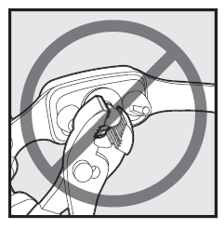
- Přezkoušejte baterky 1x měsíčně.
- Kontrolujte správně dotáhnutí kolíků korekce. NEDOTAHUJTE detektor vibrací.
- Čistěte kolíky korekce alkoholem 1x týdně.

Náhradní součástky
Název | Kód výrobku
Baterka | RFA-188

Tréningový manuál

Proč pes štěká
Štěkání je pro psa přirozené chování. Někdy však může štěkání pro majitele představovat problém.
Před tím, než nasadíte aktivovanou jednotku psovi na krk, rozmyslete si, v jaké situaci jdete obojek použít. Vhodná situace je taková, v níž se váš pes snadno učí, např..: Situace bez různých rozptýlení. Pokud ho budete trénovat v situacích s rozptýlením, může se stát, že si nevytvoří asociaci se štěkáním, ale s něčím jiným. Například pokud pes zaštěká na hosta ve vašem domě, může si vytvořit asociaci hosta jako příčiny korekce.

První tréninková lekce by měla být provedena tehdy, když můžete pozorovat reakce vašeho psa. Nenechávejte psa o samotě v prvních momentech seznamování se s obojkem.
Pes si velmi brzy uvědomí, že obojek se aktivuje tehdy, když štěká. Seznamování se s korekcí může psa dost zaskočit. Někteří psi reagují štěknutím, možná poodskočí.
V takovém momentě není třeba zasahovat. Malé procento psů se však může dostat do určitého kruhu štěk-korekce-štěk-korekce… v tomto případě se psem promluvte klidným hlasem. Když se pes uklidní uvědomí si, že obojek se vypne, pokud přestane štěkat.
Při používání obojku v tréninkové fázi buďte důslední. První výsledky budete zaznamenávat již během prvních pár dní užívání obojku. Kompletní trénink trvá avšak 2-3 týdny. Během tohoto období se většina psů snaží obojek "testovat".

Pokud v tomto období nebude mít pes nasazen obojek a nedostaví se reakce na štěkání ve formě korekce, může to významně pozdržet pokrok ve výchově / výcviku. Nejdůležitější je, abyste obojek pravidelně psovi založili když očekáváte, že bude štěkat.
Často kladené otázky
Otázka: Je možné že můj pes přestane při používání obojku štěkat úplně?
Odpověď: Toto je velmi nepravděpodobné. Štěkání je pro psa přirozené chování. Pes se velmi rychle naučí, kdy štěkat může a kdy ne.

Otázka: Chtěl / chtěla bych mého psa naučit, aby nestékal jen když má obojek na krku. Je to možné?
Odpověď: Ano je to možné. Dá se to dosáhnout tak, že psovi nasadíte obojek pouze v těch situacích, kdy nechcete, aby štěkal. Také, nikdy nedávejte psovi obojek pokud chcete aby štěkal.
Otázka: Mám více psů, ale pouze jeden má problém se štěkáním. Bude to mým psem způsobovat problém?
Odpověď: Ne.

Podmínky používání výrobku a omezení záruky
1. Podmínky používání výrobku
Tento výrobek se může používat pouze v souladu s uvedenými podmínkami používání výrobku a jejich akceptací. Používáním tohoto výrobku dáváte souhlas s uvedenými podmínkami.
2. Správné používání výrobku
Správné používání výrobku znamená jeho používání podle pravidel této uživatelské příručky a respektování vět označených jako "Důležité".
3. Zákaz nezákonného a zakázaného používání výrobku
Tento výrobek je určen pro psy. Tento výrobek není určen pro aplikaci bolesti, zranění či na provokaci. Pokud se na dané účely použije, může to znamenat přestupek vůči zákonem dané země.
4. Odpovědnost za škodu
Společnost Radio Systems ® Corporation není a nebude zodpovědná za žádné škody či úrazy související s používáním nebo zneužíváním tohoto produktu. Kupující odpovídá za všechna rizika spojená s používáním tohoto produktu.
5. Změny podmínek
Společnost Radio Systems ® Corporation si vyhrazuje právo na změny uvedených podmínek používání výrobku.

Záruční lhůty
Záruční doba na výrobek je 2 roky od data prodeje. Záruka se nevztahuje na škody na výrobku způsobené nesprávným zacházením s výrobkem, a také se záruka nevztahuje na ztrátu zařízení nebo znehodnocení zařízení domácím zvířetem.

Záruční a pozáruční opravy zabezpečuje dovozce:
Reedog, s.r.o.
Sedmidomky 459/8
101 00 Praha 10
Tel: +420 216 216 106
Email: info@elektro-obojky.cz

Zařízení splňuje všechny normy stanovené Evropskou unií pro elektromagnetické zařízení s nízkým napětím as nařízením R & TTE. Nepovolené používání či zásahy a modifikace zařízení, které nebyly přímo schválené společností Radio Systems ® Corporation jsou v rozporu s EU R & TTE nařízením a uživateli může být zakázáno použití výrobku a také může být zrušena záruka výrobku.

Zařízení je v souladu s nařízením EMC a LV.

Zařízení je nutné recyklovat.

